МУНИЦИПАЛЬНОЕ КАЗЕННОЕ  УЧРЕЖДЕНИЕ  «ОТДЕЛ ОБРАЗОВАНИЯ АДМИНИСТРАЦИИ  АЛЕКСАНДРОВСКОГО  РАЙОНА  ОРЕНБУРГСКОЙ ОБЛАСТИ»  ИНН 5621005314 КПП 562101001  ОГРН 1025603296388  461830, Оренбургская обл.  Александровский район  с. Александровка ул. Мичурина, 51  № б/н от 13.10.2023 | Руководителям ОО района.  Родителям Центров «Точка роста»

Отдел образования администрации Александровского района Оренбургской области информирует вас о том, что в целях повышения качества образовательного процесса и распространения передового педагогического опыта в соответствии с единым комплексным планом мероприятий по организационно-методической поддержке центров «Точка роста», создаваемых и функционирующих в Оренбургской области, с 16 по 20 октября 2023 года проводятся мероприятия в рамках онлайн-недели технологии, в которой примут участие преподаватели центров «Точка роста» МБОУ «Добринская СОШ», МБОУ «Тукаевская СОШ», МБОУ «Петровская ООШ».
Программа и подробная информация о проводимых мероприятиях размещены по ссылке: https://disk.yandex.ru/i/Tcgpxe6LqC3hFA .
Просим довести данную информацию до руководителей центров образования «Точка роста», всех заинтересованных лиц и организовать их участие в мероприятиях, а также разместить информацию в муниципальных СМИ, на сайтах общеобразовательных организаций.

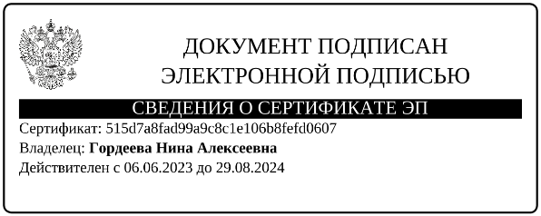

Начальник отдела образования Е.Л.Мокина
Исп. Матвийчук А.Ю.
Тел.: 8(35359)21-5-96

